教育部103年度高級中學以縣(市)為夥伴學習群
南區物理教師專業成長研習計畫
- 依據：
教育部103年3月26日臺教授國字第1030031799號函辦理，高級中學以縣(市)為夥伴學習群的教師專業成長計畫。
- 目的：
  - 為推動高中課程之實施，強化教師專業成長，配合建構區域校際策略聯盟與教師夥伴學習同儕支持系統，提昇教師專業成長成效。
  - 促進南部地區高中教師瞭解現代教育思潮，善用有效工具，增進教學專業知能，提升教師教學品質，發展學生自主、有效的學習。
- 辦理單位：
  - 主管機關：教育部國民及學前教育署
  - 主辦單位: 物理學科中心（國立臺中第一高級中學）
  - 協辦單位：高雄市立高雄中學
- 辦理內容：
  - 參加對象：臺南市、高雄市、屏東縣（市）、臺東縣公私立國中、高中職教師。
  - 研習主題：魔法光學與3D浮空投影實作。
  - 授課講師：清華大學物理系戴明鳳教授。
  - 研習地點：高雄市立高雄中學 實驗館3F物理實驗室
地址：高雄市三民區建國三路 50 號
  - 研習課程時間表
103年11月06日(星期四)
時 間 | 研 習 課 程  主 題 | 主持人 | 備註
09:00~09:20 | 報到 | 學科中心
09:20~09:30 | 開場致詞 | 高雄中學
09:30~10:20 | 魔法光學實驗教具演示 | 戴明鳳 教授
10:20~10:40 | 休息 | 學科中心
10:40~12:10 | 魔法光學實驗教具演示 | 戴明鳳 教授
12:10~13:30 | 午餐 | 學科中心
13:30~15:00 | 3D浮空投影DIY | 戴明鳳 教授
15:00~15:20 | 休息 | 學科中心
15:20~16:10 | 3D浮空投影DIY | 戴明鳳 教授
16:10~17:10 | 綜合討論 | 學科中心

- 報名方式：
本活動列入教師進修研習課程，全程參與者核予研習時數6小時，請逕行至教育部全國教師在職進修網(http://inservice.nknu.edu.tw)登錄報名，俾利研習時數核發，全國教師在職進修網課程代碼：1655144。

- 研習地點交通資訊
高雄市立高雄中學 實驗館3F物理實驗室（高雄市三民區建國三路 50 號）
- 補充說明：
- 參加研習教師以公差(假)登記，主辦單位提供研習所需資料及午餐，差旅費由服務機關(學校)依規定支付。
- 研習備有茶水供應，為響應環保運動，請參加教師自行攜帶環保杯或茶杯。
- 如何前往高雄中學：
- 高雄中學校址：高雄市三民區建國三路 50 號 電話：(07)2862550
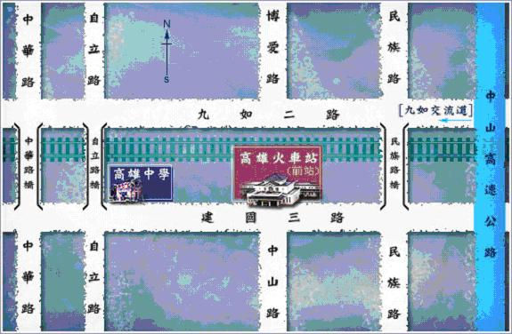

地圖來源：高雄中學網頁 http://www2.kshs.kh.edu.tw/index.php?page=main0208
交通資訊；
公車：由於雄中位於高雄火車站旁，可到達高雄火車站前站之公車皆可搭乘。
高鐵：搭乘高鐵至左營站後，可轉搭301號公車到高雄火車站，或下車後直接前往台鐵新左營站搭火車至高雄火車站（在高鐵站內即可轉搭）。
自行開車：請在九如交流道下，在九如路上轉民族陸橋或自立陸橋往建國三路。(九如路交流道車多擁擠，提醒您提早出門)
※因高雄中學停車位有限，且附近不易停車，請盡量搭乘大眾運輸系統。

